氏 名 | （所属 ）

English Title
by | name

Key Words: Template File, Times Font, Italic Font, 9pt, pdf format

1. 緒 言
この原稿執筆要領は，海事技術史研究会誌の原稿作成の為のものです．会誌の版下（カメラレディー）原稿作成のために必要なレイアウトやフォント等の情報が記載されています．
原稿は，A4サイズの2段組で，ページ数は10ページ程度までとします．上下左右辺のマージンは2cmで，本文は，約「22文字 + 22文字」の横2段組とし，1ページ約57行（行間約12.5pt）で作成してください．また，本文の文字サイズは明朝10ptを用いてください．
投稿原稿は，原則としてAdobeのPDF形式による電子ファイルで，WEBを通じて行ないます．このテンプレートファイルを用いて作成した原稿を編集側でPDF形式のファイルに変換します．なお，PDFファイル作成時のトラブルを避けるためプロポーショナルフォント（「ＭＳ Ｐ明朝」などPの文字があるフォント等）の使用はできるだけ避けてください．なお，投稿された原稿は本会ホームページで公開されることがあります。図などはカラーでも構いません。

2. タイトル・本文のフォントについて
2. 1 タイトルの説明
(1) 論文タイトル
論文タイトルは，日本語にゴシック体18pt，英数字にCentury 18ptを用い，センタリングします．また，必要ならばサブタイトル（明朝体とCentury，12pt）を付けてください．サブタイトルについては，必要のない場合は段落ごと削除してください．
(2) 著者名・英文タイトル・英文著者名
若干の空白を空けて著者名を記述します．著者名（明朝10pt）は，氏名を記載した後に，所属を記載してください．
1行ほど空けて英文タイトルをCenturyフォント10ptで，またさらに少し空けて英文著者名をCenturyフォント10ptで記載してください．英文タイトルの先頭とそれぞれの単語の先頭（前置詞や冠詞などは除く）は大文字とし，その他は小文字にしてください．
(3) キーワード
英文キーワードは，"Key Words"という文字の後に，3～5個程度のキーワードを例にように，Times（またはTimes New Roman等）, 10pt, Italicで記載してください．"Key Words"という文字は，ボールドのイタリック体にしてください．
2. 2 本文の説明
(1) 本文
キーワードの後，1行空けて本文を記載します．本文は横2段組，1ページ約57行（行間12.5pt），日本語は明朝10ptで英数字はTimes（またはTimes New Roman等）, 10ptで作成してください．（1ページ目は、表題などを記述するため40行程度のなります。）
(2) 見出し
見出しのレベルは3段階とし，第1レベル（章）は，上に1行空けてゴシック体（章節ナンバーや英数字はArial）10ptにて，センタリングして「2. タイトル・本文のフォントについて」のように記載します．第2レベル（節）は，前後に空白行を空けず，一文字分字下げして「2. 1 タイトルの説明」のように10ptで記載します．第3レベル（項）は前後に空白行を設けずに，「(3) キーワード等」のように10ptで記載してください．

3. 図表・式
3. 1 図や表
図や表は，本文で引用したところにできるだけ近い場所に配置してください．図表の前には，空白行を設けてください．図のキャプションは図の下に，また，表のキャプションは表の上に，Times10ptの英文または明朝10pの日本語で記載してください．下記に図と表の例を示します．

Fig. 1 Figure title.

Table 1 Table title.
Method | Time (s) | Error (%)
A –method | 15.6 | 5.3
B -method | 12.8 | 18.5
図・表がページの全幅を使う場合は，「書式」の「段組」メニューで「これ以降」を１段組にすることにより，配置可能です．ただし取り扱いが面倒という方は，2段組のまま余白を空けてください．その際，表題は貼りつける図・表に直接記入する等してください．

3. 2 数式
数式はセンタリングし，式番号は括弧付きの通し番号で記載してください（(1)式参照）．数式の前後は空白行を設けてください．

$Γ=\oint{A⋅dr}$ (1)

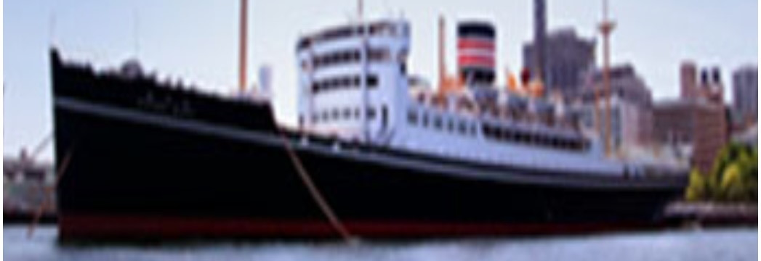
写真1全幅記載の氷川丸

4. その他、謝辞、参考文献、付録
参考文献は出現順に番号をつけ，引用の際は¹⁾や^{（２）}のように記載してください．参考文献リストは，下記の例を参考に，ゴシック10ptで「参 考 文 献」とセンタリングして記載した後，番号順に明朝（英文はTimes）10ptで記入してください．

謝 辞
謝辞が必要なときは，参考文献の前に記載してください．

参 考 文 献
- 海事太郎, 技術花子：海事技術史研究会誌の書き方, 海事技術史研究会誌, 第34号, pp.21-30, 2033年12月.
- 研究太郎：できるWord2099, 海事出版社, 2099.
- T. Kaiji et.al. : A study on the method for writing papers, Bulletin of Research Salon for History of Marine Technology, Vol.34, pp.22-34, 2033.
- 技術太郎：海事技術史研究会ホームページ,https://rsfhomt.org（会誌欄参照）.

付 録
付録（Appendix）が必要なときは，論文の最後に記載してください．

